Сценарий праздника "Фестиваль талантов"

(с участием детей 5-6 лет)

МАДОУ № 311

Инструктор по физической культуре Андерсен С.В.

Ведущий: Всем-всем добрый день! Всем-всем лучезарных улыбок и хорошего настроения! Приветствуем друг друга дружными аплодисментами! (хлопают) Нам бы хотелось узнать: как вы отдохнули летом. Если хорошо, то все громко потопаем. Сегодня мы начинаем трехдневный марафон «Я талантлив» Сегодня у нас 1 сентября - и мы проводим музыкально-танцевальную часть марафона, завтра 2 сентября – спортивно-соревновательную часть марафона, 3 сентября – художественная часть, где вы можете показать свои умения и творчество в поделках и рисунках. Мы начинаем праздник музыкальной игрой «В нашем зале все друзья»

Дети встают в круг и играют в музыкально-ритмическую игру.

Ведущий: Мы продолжаем наш фестиваль, встречайте ансамбль «Звездочки»

Дети исполняют танец «Мы - Маленькие звезды» (старшая группа)

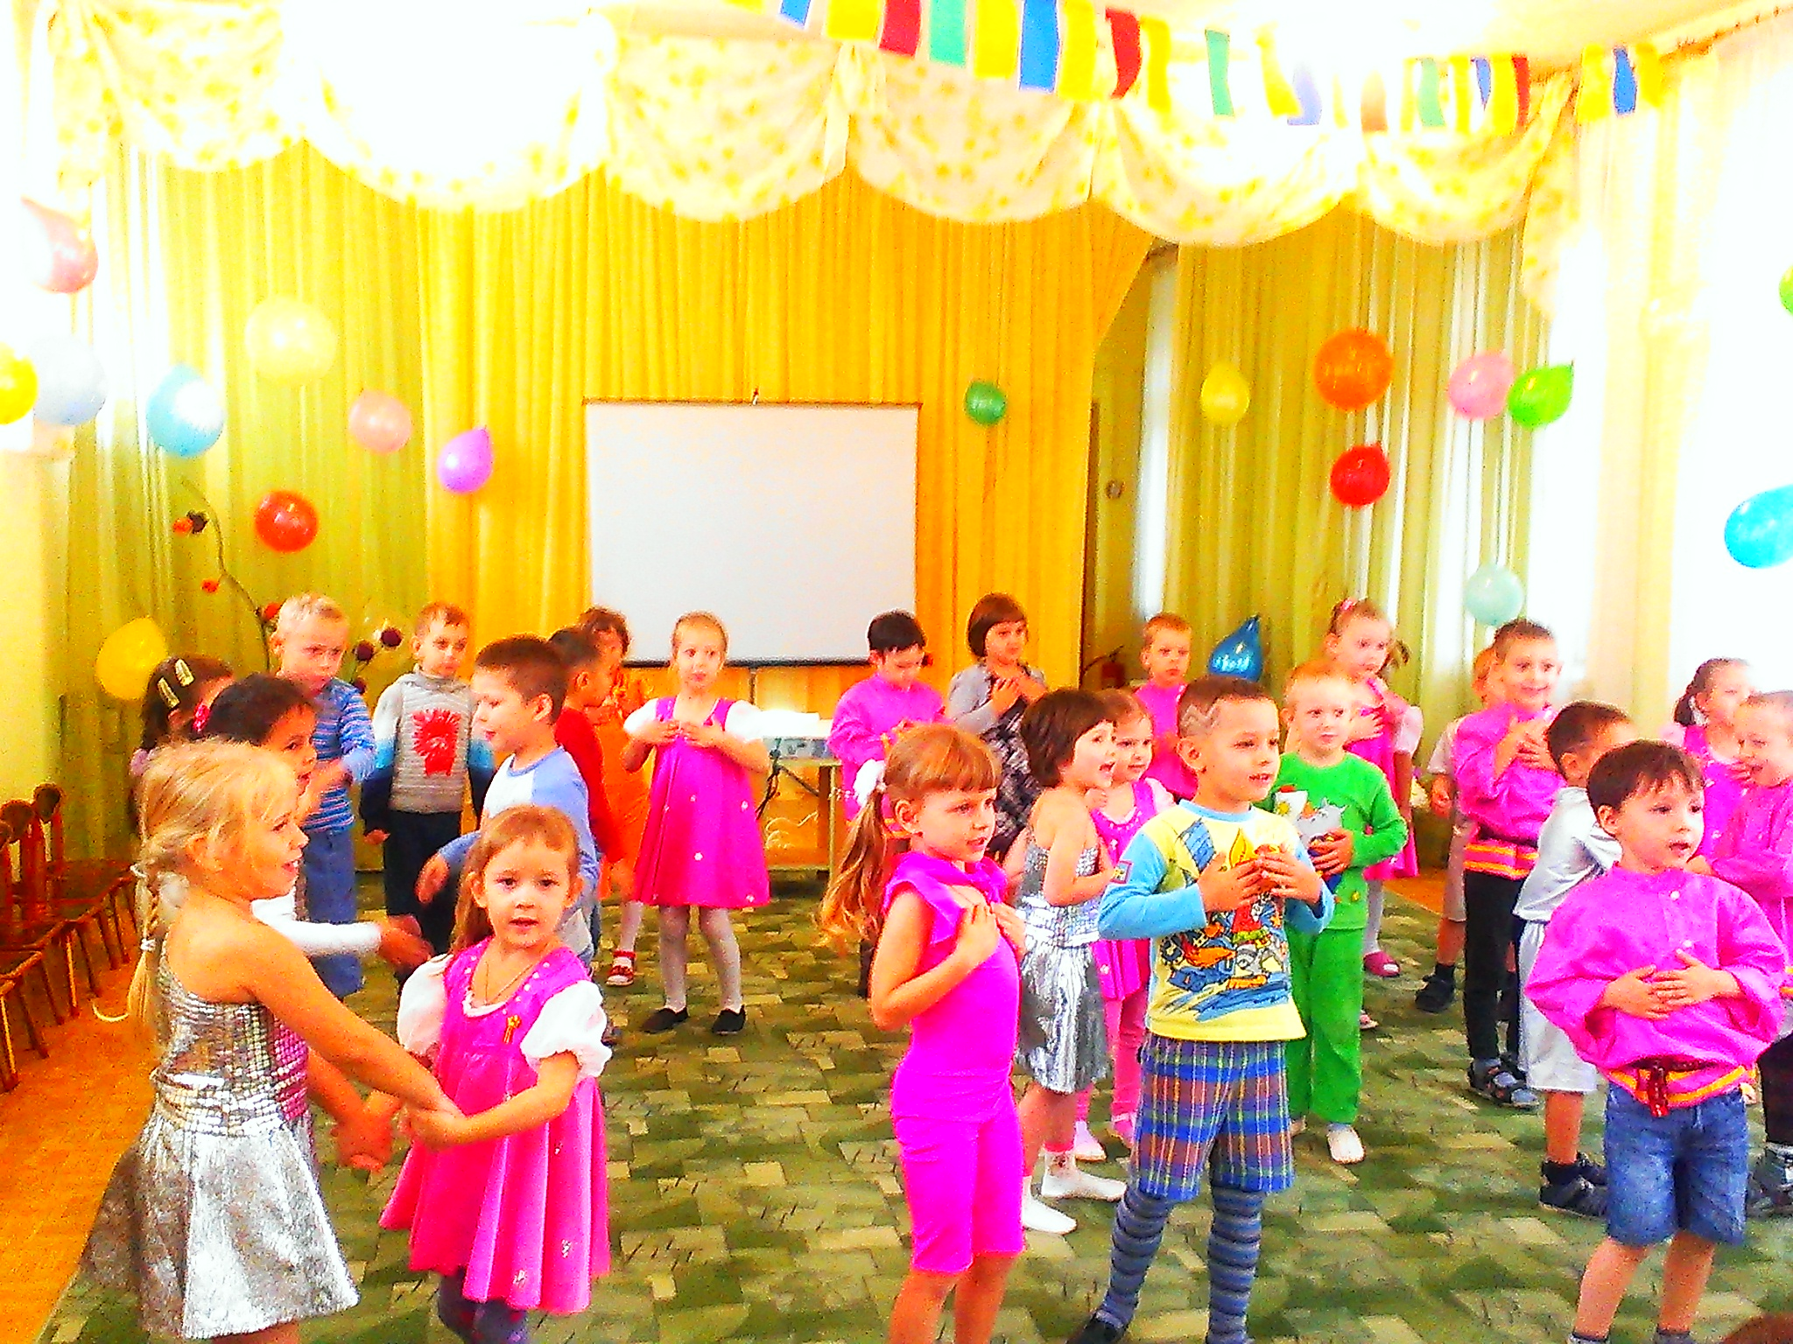

Ведущий: Талантливы могут быть на только танцоры, но и певцы и мы начинаем песенную часть нашего праздника. Будьте внимательны, мы играем в «Угадай мелодию».

Детям предлагаются фрагменты из любимых

детских песен и дети подпевают

Вместе весело шагать

Пусть бегут неуклюже

Чунга чанга

В траве сидел кузнечик

От улыбки

Ведущий: Сколько талантливых музыкантов, играющих на различных инструментов мы знаем. Но и в нашем зале много талантливых детей, которые могут тоже показать свое умение. Выходите желающие.

Детям предлагают выбрать понравившийся инструмент и сыграть музыкальный фрагмент с помощью видеоигры на мультимедийной установке

Ведущий: Наш фестиваль талантов продолжается танцевальной игрой «Повтори за мной»

Дети выходит в центр зала, на экране происходит

показ танцевальных движений под различные музыкальные фрагменты: рок-н-рол, танец маленьких утят, диско, русская и татарская народная пляска и дети повторяют

Ведущий: Вы все знаете, как талантливы наши артисты театра, кино, и в нашем зале тоже присутствуют будущие артисты. Сейчас мы переходим к театральной части программы.

Показ сказки «Теремок»
Ведущий: Наш веселый праздник подошел к концу..
Все сегодня старались, выступали славно.
Вы умней, дружнее стали, а ведь это- главное!
Гостям спасибо за внимание, за задор, веселье, смех,
А артисты все имели потрясающий успех!
А в заключение встречи приглашаем всех на танцевальный флешмоб

Дети исполняют танец «Мы лучшие»

До скорой встречи!

